臺灣高雄戒治所 愛滋病防治活動照片
活動名稱：常年教育－漫談愛滋
日 期：97年01月22日08：00～09：00
地 點： 常教教室
對 象：丙班戒護人員10名
愛滋衛教照片
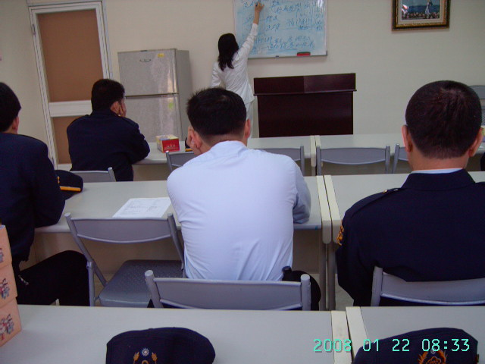
愛滋衛教照片
